GRADUALE
RESPONSORIUM

ANTWOORDPSALMEN

Tijd door het jaar
Week 12 - 16

Zon- en feestdagen: Jaar B
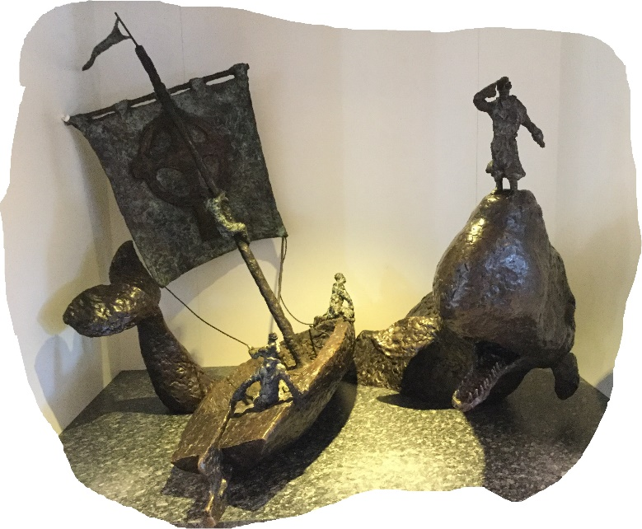
24 juni – 28 juli 2018

Klooster Schiermonnikoog
De antwoordpsalm
Na de eerste lezing volgt de antwoordpsalm,
die een integraal deel is van de liturgie van het woord
en die van groot liturgisch en pastoraal belang is,
omdat zij de overweging van het woord van God bevordert.
Het verdient de voorkeur dat de antwoordpsalm
gezongen wordt voorgedragen,
minstens het antwoord van het volk.
De psalmist of cantor van de psalm draagt de psalmverzen voor
vanaf de ambo of op een andere geschikte plaats,
terwijl de gehele vergadering gezeten is en luistert,
ja zelfs gewoonlijk deelneemt door middel van het antwoord.
Indien de psalm niet gezongen kan worden,
wordt zij op een geschikte wijze gebeden
om de overweging van het woord van God te bevorderen.

(tekst: Nationale Raad voor de Liturgie)

Overzicht van de kwatrijnen

INHOUD
Zon- en feestdagen: Jaar B

Twaalfde week door het jaar
Zondag 24 juni Geboorte van Johannes de Doper
Vrijdag 29 juni HH. Petrus en Paulus

Dertiende week door het jaar
Dinsdag 3 juli H. Tomas, apostel

Veertiende week door het jaar
Maandag 9 juli HH. Martelaren van Gorcum
Woensdag 11 juli H. Benedictus, abt

Vijftiende week door het jaar

Zestiende week door het jaar
Maandag 23 juli H. Birgitta
Woensdag 25 juli H. Jakobus, apostel

